2025新人教版八上数学必背概念清单
第十三章 三角形

1、由不在同一直线上的三条线段首尾顺次相接所组成的图形叫做三角形。
2、三角形按角分类可分为锐角三角形、直角三角形和钝角三角形。
3、三角形按边分类可分为不等边三角形和等腰三角形，其中等腰三角形包括等边三角形。
4、三角形任意两边之和大于第三边，任意两边之差小于第三边。
5、三角形内角和等于180°。
6、直角三角形的两个锐角互余。
7、三角形的一个外角等于与它不相邻的两个内角的和。
8、三角形的一个外角大于与它不相邻的任何一个内角。
9、多边形的内角和公式为(n - 2)×180°（n为边数，且n≥3且n为整数）。
10、多边形的外角和等于360°。
第十四章 全等三角形
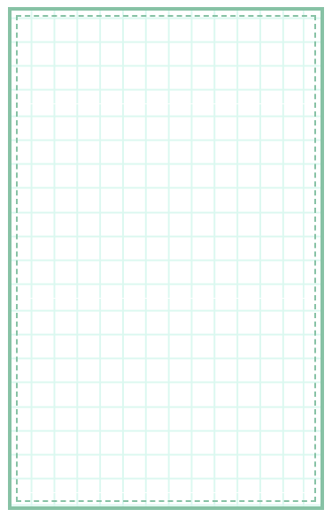
1、能够完全重合的两个图形叫做全等形，能够完全重合的两个三角形叫做全等三角形。
2、全等三角形的对应边相等，对应角相等。
3、全等三角形的判定定理“SSS”表示三边对应相等的两个三角形全等。
4、全等三角形的判定定理“SAS”表示两边及其夹角对应相等的两个三角形全等。
5、全等三角形的判定定理“ASA”表示两角及其夹边对应相等的两个三角形全等。
6、全等三角形的判定定理“AAS”表示两角和其中一角的对边对应相等的两个三角形全等。
7、对于直角三角形，还有一个特殊的全等判定定理“HL”，即斜边和一条直角边对应相等的两个直角三角形全等。
8、全等三角形的性质可用于证明线段相等、角相等等。
9、在证明三角形全等时，要注意对应关系，找准对应边和对应角。
10、全等三角形的对应高、对应中线、对应角平分线相等。
第十五章 轴对称
1、如果一个图形沿着一条直线对折后两部分完全重合，那么这样的图形就叫做轴对称图形，这条直线叫做对称轴。
2、如果两个图形沿着一条直线对折后能够完全重合，那么称这两个图形成轴对称，这条直线就是它们的对称轴。
3、成轴对称的两个图形全等，对应点的连线被对称轴垂直平分。
4、线段是轴对称图形，它的对称轴是这条线段的垂直平分线和这条线段所在的直线。
5、角是轴对称图形，它的对称轴是角平分线所在的直线。
6、等腰三角形的对称轴是底边上的高或顶角平分线或底边的中线所在的直线。
7、等边三角形的对称轴有3条，分别是三边上的高或顶角平分线或底边的中线所在的直线。
8、在轴对称图形中，对应点所连的线段被对称轴垂直平分，对应线段相等，对应角相等。
9、画一个图形的轴对称图形时，先确定一些关键点，然后分别作出这些关键点关于对称轴的对称点，最后按原图形的顺序连接这些对称点。
10、利用轴对称可以设计出美丽的图案，在设计时要注意对称轴的位置和数量以及图形的形状和大小。
第十六章 整式的乘法
1、同底数幂相乘，底数不变，指数相加，即a^{m}⋅a^{n}=a^{m+n}（m、n是正整数）。
2、幂的乘方，底数不变，指数相乘，即(a^{m})^{n}=a^{mn}（m、n是正整数）。
3、积的乘方，等于把积的每一个因式分别乘方，再把所得的幂相乘，即(ab)^{n}=a^{n}b^{n}n是正整数。
4、单项式与单项式相乘，把它们的系数、相同字母的幂分别相乘，对于只在一个单项式里含有的字母，则连同它的指数作为积的一个因式。
5、单项式与多项式相乘，就是用单项式去乘多项式的每一项，再把所得的积相加，即m(a+b+c)=ma+mb+mc。
6、多项式与多项式相乘，先用一个多项式的每一项乘另一个多项式的每一项，再把所得的积相加，即(m+n)(a+b)=ma+mb+na+nb。
7、同底数幂相除，底数不变，指数相减，即a^{m}÷a^{n}=a^{m−n}（a≠0，m、n是正整数，且m>n）。
8、任何非零数的0次幂都等于1，即a⁰=1（a≠0）。
9、单项式相除，把系数与同底数幂分别相除作为商的因式，对于只在被除式里含有的字母，则连同它的指数作为商的一个因式。
10、多项式除以单项式，先把这个多项式的每一项除以这个单项式，再把所得的商相加。
第十七章 因式分解
1、把一个多项式化为几个整式的积的形式，这种变形叫做把这个多项式因式分解，也叫做分解因式。
2、提公因式法：如果多项式的各项有公因式，可以把这个公因式提到括号外面，将多项式写成因式乘积的形式，即ma+mb+mc=m(a+b+c)。
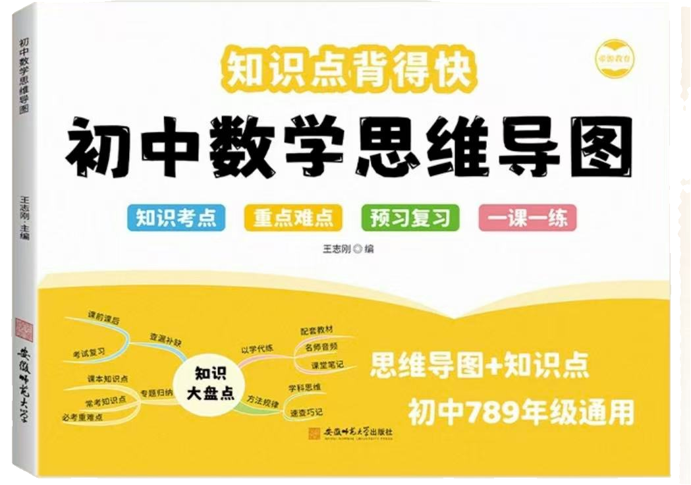
3、公式法：
- 平方差公式：a²−b²=(a+b)(a−b)
- 完全平方公式：a²±2ab+b²=(a±b)²
视频同款学习资料
想要的家长看主页橱窗
选中小学教辅图书
全网搜“帝源教育”

4、因式分解的一般步骤：一提提公因式、二套套公式、三检查检查是否分解彻底。
5、用十字相乘法分解二次三项式ax2+bx+c（a≠0）时，将二次项系数a分解成两个因数a₁、a₂的积a=a₁⋅a₂，将常数项c分解成两个因数c₁、c₂的积c=c₁⋅c₂，并且使a₁c₂+a₂c₁=b，则ax²+bx+c=(a₁x+c1)(a₂x+c₂)。
6、因式分解时，要注意观察多项式的特点，合理选择分解方法。
7、分解因式要分解到每一个因式都不能再分解为止。
8、对于一些较复杂的多项式，可能需要综合运用多种方法进行因式分解，如先提公因式，再用公式法等。
9、因式分解在解决一些数学问题，如解方程、化简式子等方面有重要应用。
10、判断一个多项式是否分解正确，可以将分解后的因式相乘，看是否能得到原多项式。
第十八章 分式
1、一般地，如果A、B表示两个整式，并且B中含有字母，那么式子A/B叫做分式，其中A称为分子，B称为分母。
2、分式有意义的条件是分母不为0，即当B≠0时，分式A/B有意义。
3、分式的值为0的条件是分子为0且分母不为0，即当A=0且B≠0时，分式A/B=0。
4、分式的基本性质：分式的分子与分母同乘或除以一个不等于0的整式，分式的值不变，即A/B=A·C/B·C，A/B=【A÷C】/【B÷C】（C≠0）。
5、分式的乘除法法则：分式乘分式，用分子的积做积的分子，分母的积做积的分母；分式除以分式，把除式的分子、分母颠倒位置后，与被除式相乘，即A/B·C/D=AC/BD，[A/B]÷[C/D]=A/B·D/C=AD/BC（B≠0，C≠0，D≠0）。
6、分式的加减法法则：同分母的分式相加减，分母不变，分子相加减；异分母的分式相加减，先通分，变为同分母的分式，再加减，即A/B±C/B=[A±C]/B，A/B±C/D=AD/BD±BC/BD=[AD±BC]/BD（B=0，D=0）。
7、最简分式：一个分式的分子与分母没有公因式时，叫最简分式。
8、约分：把一个分式的分子与分母的公因式约去，叫做分式的约分，约分的结果应是最简分式。
9、通分：把几个异分母的分式分别化成与原来的分式相等的同分母的分式，叫做分式的通分，通分的关键是确定几个分式的最简公分母。
10、分式方程：分母里含有未知数或含有未知数整式的有理方程，叫做分式方程。解分式方程的基本思想是将分式方程化为整式方程，解分式方程后要进行检验，看所得的根是否使原分式方程的分母为0。

